**Användarmanual Mars Rover 3**

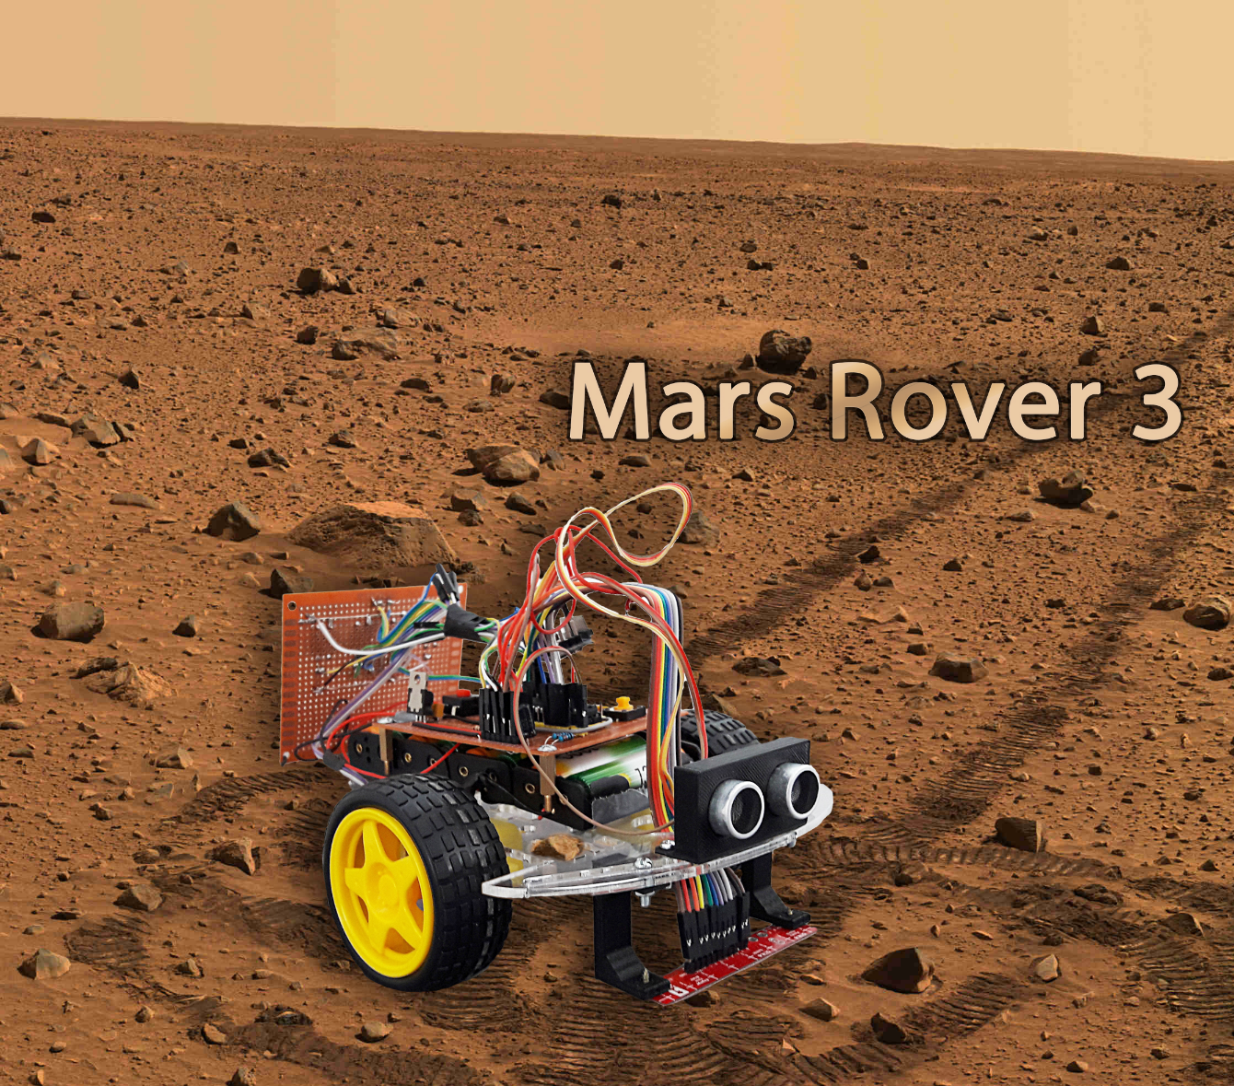

Designed and manufactured by

Embedded Robotics Sweden

* Starta Mars Rover 3 genom att trycka på ”på/av” knappen på kretskortet (bild 1)
* Välj ”manuellt” eller ”autonomt” läge med fjärrkontrollen (bild 2)
* Vid manuellt läge så används styrknapparna på fjärrkontrollen (bild 2)
* Stanna bilen med ”OK” (mitten knappen på fjärrkontrollen)
* Reset knappen kan användas för att sätta roboten i utgångsläge (bild 1)

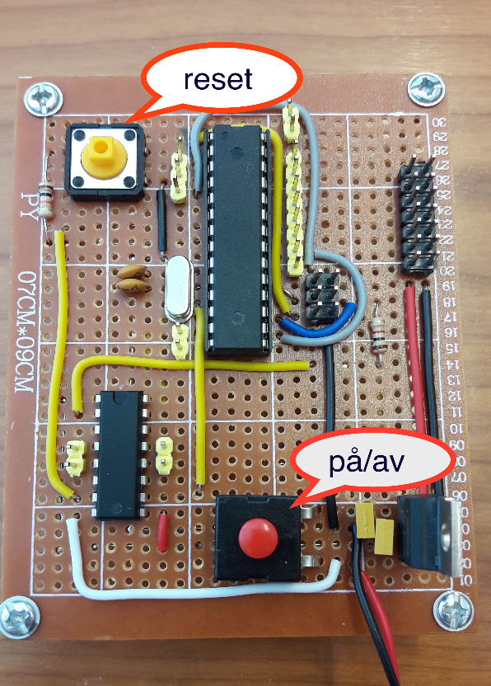 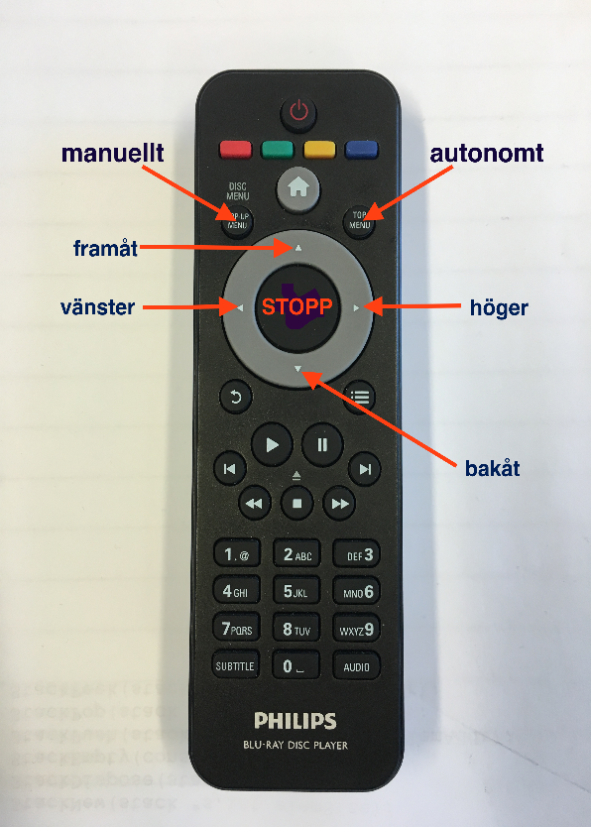

Bild 1 Bild 2

bild 1 bild 2